# התנסות/הדגמה – "פיסול" בגיר

* **רקע**: מטרתה של התנסות זו היא המחשת תהליך ייצור מבנים בסקלת הננו בשיטה הקרויה ליתוגרפיה. בשיטה הזאת המהנדסים או החוקרים מכסים אזורים שבהם אינם רוצים שיקרה התהליך, ובאופן כימי משנים את החלק החשוף. בתהליך שלפנינו נכסה אזורים מסוימים בגיר בעזרת נייר דבק מסוג איזולירבנד, ונגרום לשינויים בגיר בעזרת חומץ מהול. גישת "מלמעלה למטה" היא גישה שבה מתחילים עם משהו "גדול" (בדרך כלל דִסקת סיליקון דקיקה), ועליו "מפסלים" את הרכיבים הקטנים.
* **מטרה:**   
  להתנסות בגישת "מלמעלה למטה" ברמה המיקרוסקופית כדוגמה לתהליך ברמה הננו-סקופית.
* **ציוד:** בקבוק חומץ סינתטי (כ- 10- 20 מ"ל לכל קבוצת ניסוי), גיר (גיר המיועד להוראה מתאים, "גירי מדרכה" אינם מתאימים), מספריים, סרט דבק שחור [איזולירבנד], 2 כוסות חד פעמיות (אחת מיועדת לתהליך, ואחת למים לשם עצירת התהליך), מדבקות אדומות.
* **מהלך הפעילות:**
  1. השתמשו בחצי גיר (כדי שיהיה אפשר להכניס אותו לכוס).
  2. 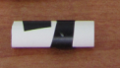גזרו צורות שונות מן הסרט הדביק והדביקו על הגיר כמתואר באיור (הקפידו להדק היטב).
  3. שפכו חומץ לבן לכוס והוסיפו כמות זהה של מים. **שימו לב**: אם משתמשים בכוסות שתיה יש לסמנן במדבקה אדומה ולכתוב אסור לשתות. אין להשאיר כוסות ללא השגחה.
  4. 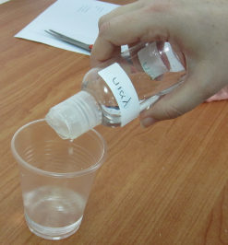 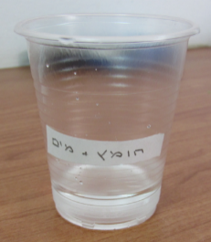
  5. טבלו את הגיר (ועליו הצורות המודבקות] בכוס החומץ המדולל למשך 2- 3 דקות.  
      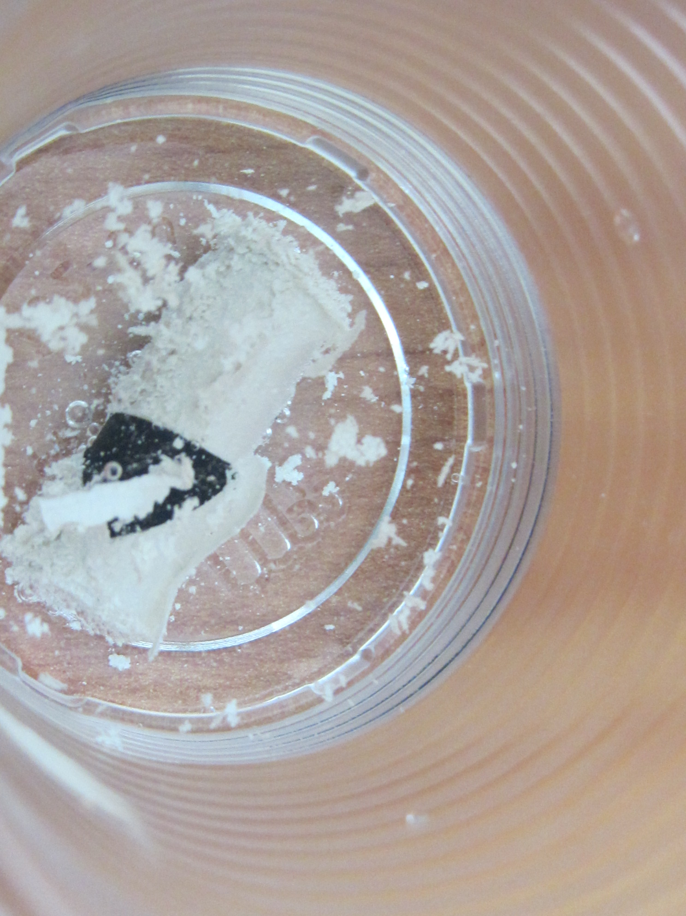 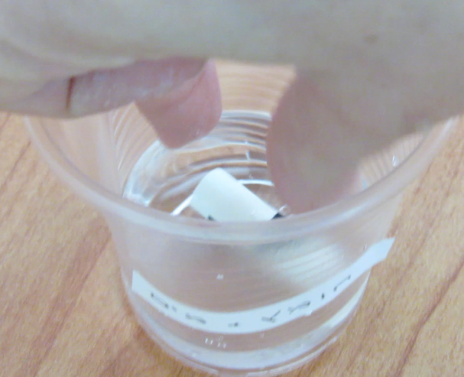  
     תארו את התופעה המתקבלת.................................................................... ........................................................................................................................................................................................................................ ............................................................................................................ ............................................................................................................
  6. הוציאו את הגיר ושטפו אותו בכוס מים פושרים [להפסקת התהליך]
  7. הסירו את חתיכות הסרט הדביק   
     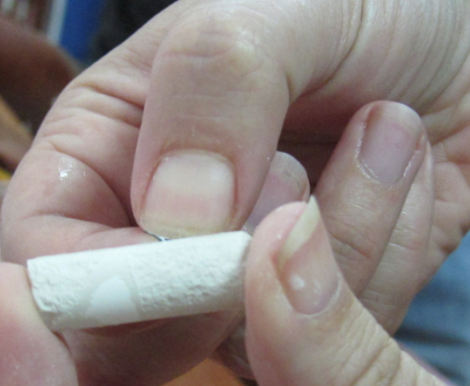
  8. בחנו את הגיר:  
     האם הגיר הושפע מן החומצה ? הסבירו ......................................................  
     ............................................................................................................  
     ............................................................................................................
  9. מה קרה לאזורים שכוסו בסרט הדביק ? הסבירו..........................................  
     ............................................................................................................  
     ............................................................................................................